鲁东大学 2016-2017 学年第二学期

2015级土木本、港航本、工管本专业 本 科 卷 A 参考答案与评分标准
课程名称 线性代数B
课程号（2190060） 考试形式（闭卷笔试） 时间（120分钟））

一、填空题：本题共10小题，每小题3分，满分30分.
1、 ； 2、 ； 3、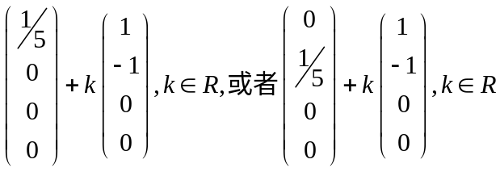；
4、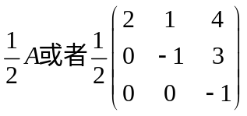； 5、 ；6、 ； 7、 ； 8、；9、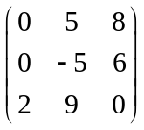 ；10、 .

二、选择题：本题共10小题，每题3分，满分30分.
1、C ；2、D；3、B ； 4、A；5、B；6、D；7、B；8、A； 9、C ；10、C .

三、解答题：本题共4小题，满分40分.
1、（10分）计算行列式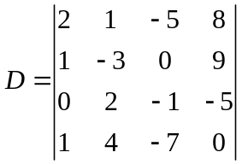．
解： 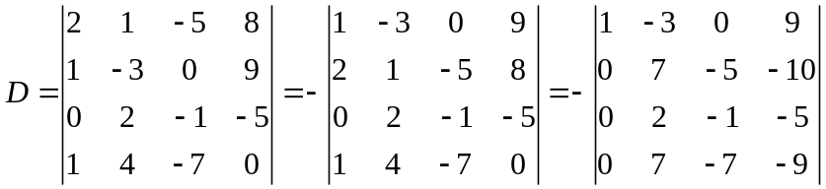
---------------（4分）
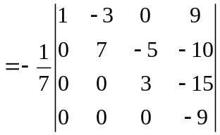 ---------------（4分）
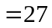 ---------------（2分）

2、（10分）求解线性方程组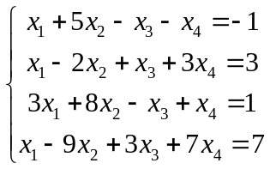．
解：把增广矩阵通过初等行变换化成行阶梯形，然后再化成行最简形，
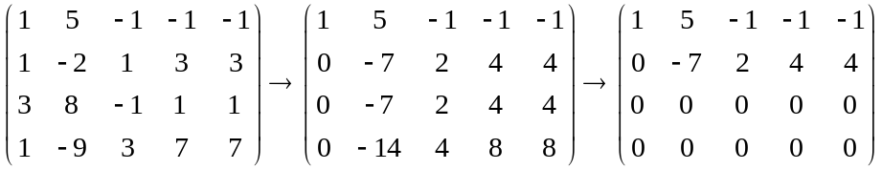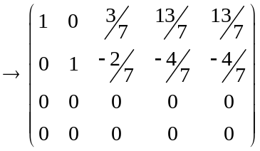 ---------------（6分）

由原方程组的行最简形写出等价的方程组为
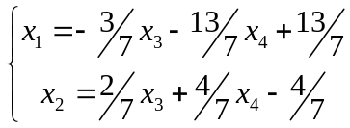，其中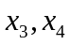为自由未知量． ---------------（2分）
令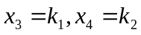求得非齐次线性方程组的解为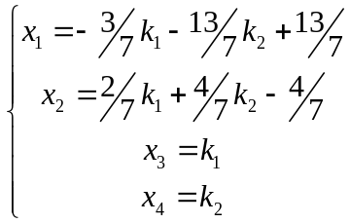 ，其中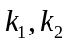为任意的常数。 即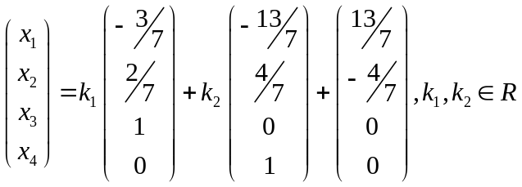。 ---------------（2分）
3、（10分）设方阵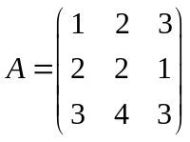，求．
解：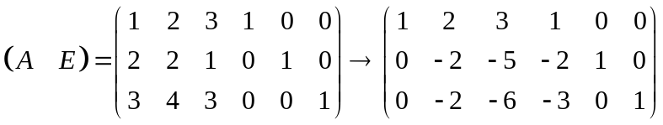 --------------（4分）
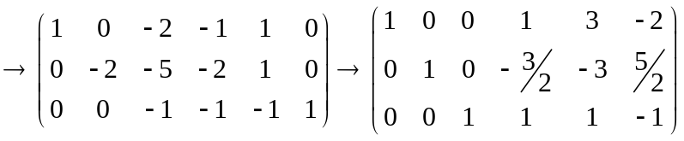 --------------（4分）
故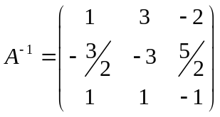． --------------（2分）
4、（10分）求矩阵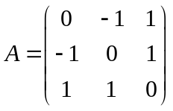的特征值和特征向量．
解
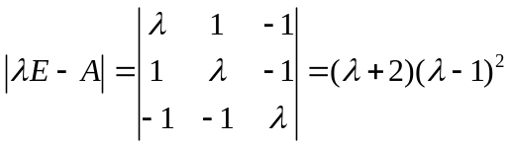
所以的特征值为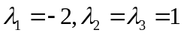． --------------（4分）
把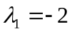代入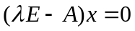得，
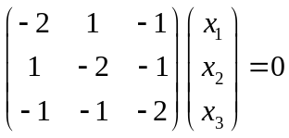
求得属于的线性无关的特征向量为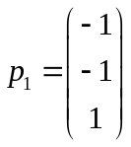,
故属于的所有的特征向量为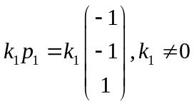, --------------（2分）
把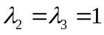代入得，
求得属于的线性无关的特征向量为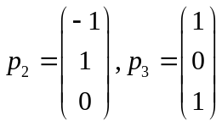．
故属于所有的特征向量为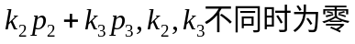． --------------（4分）

